Одеський національний університет імені І.І. Мечникова
Геолого-географічний факультет
Кафедра фізичної географії та природокористування

Дипломна робота
(бакалавра)
На тему: «Динаміка гідрологічних елементів в замкненій акваторії берегозахисного комплексу на березі Малого Фонтана, Одеса
Dynamik of hydroloqical elements closed water area of coastal protection cjmplex on the coast of Small Fountain, Odesa

Виконав: студент денної форми навчання
напряму підготовки 106 Географія
Кіосак Данило Володимирович.
Керівник: д. геогр. н., проф. Шуйський Ю.Д.
Рецензент: ст. викл. Хамутов В.А.

Рекомендовано до захисту: Захищено на засіданні ЕК №___
Протокол засідання кафедри протокол №___від___________р.
№ 7 від 20.05.2022р. Оцінка__________/______/______
(за національн. шкалою, шкалою ECTS, бали)

Завідувач кафедри Голова ЕК
________________ Шуйський Ю. Д. _______________Вихованець Г.В.
(підпис) (підпис)

Одеса 2022

ЗМІСТ

ВСТУП……………………………………………………………………….…...3
РОЗДІЛ І. ВІДОМОСТІ ЗАСЕЛЕННЯ ТЕРИТОРІЇ ДОСЛІДЖЕННЯ…..….5
  - Історія заселення Північно –Західного Причорномор’я……………....5
  - Історія природокористування береговою зоною «Малого Фонтану»...9

РОЗДІЛ ІІ ПРИРОДНІ ОСОБЛИВОСТІ МАЛОГО ФОНТАНУ…………….15
2.1. Кліматичні умови…………………………………………………………..16
2.2. Рівень Чорного моря……………………………………………………….19
2.3. Геологічна будова…………………………………………………………..23
РОЗДІЛ ІІІ. ГІДРОЛОГІЧНИЙ РЕЖИМ БЕРЕГОВОЇ ЗОНИ………………..27
3.1. Евстатичні зміни рівня……………………………………………………..27
3.2. Згінне – нагоні явища………………………………………………………32
3.3 Особливості захищеної акваторії Малого Фонтана………………………38
ВИСНОВКИ………………………………………………………………...…...41
СПИСОК ВИКОРИСТАНОЇ ЛІТЕРАТУРИ……………………………..…...44

ВСТУП
Узбережжя морів з давнини привертали зацікавленість людства. На цих територіях зростали міста, з особливою інфраструктурою. Не останнє місце в цьому ряду займає славнозвісне місто Одеса. Але забудову і історію її іноді порівнюють з історією боротьби з зсувами. Причому територія узбережжя є найбільш цінною і привабливою. Значну роль в берегових процесах відіграє динаміка водного рівня. Актуальність роботи пов’язана з зміною рівня Чорного моря в умовах зміни кліматичних умов і посилення антропогенного навантаження.
Мета роботи: дослідити динаміку гідрологічних елементів в захищеної акваторії Малого Фонтана.
Об’єкт: динаміка захищеної акваторії Малого Фонтану.
Предмет: умови зміни гідрологічного рівня
При написанні роботи ставились наступні завдання:
- Історія заселення та природокористування береговою зоною «Малого Фонтану».
- Природні особливості узбережжя території дослідження.
- Гідрологічний режим берегової зони.
- Антропогенне перетворення узбережжя.
- Особливості захищеної території.
При написанні роботи використовувались наступні методи:
1. Історичним методом розглядалось природокористування узбережжя.
2. Джерелознавчий метод, шляхом підбору та аналізу доступної літератури, дозволив з’ясувати ступень дослідження основної проблеми.
3. Порiвняльно-географiчний дозволив встановити зміни берегової зони.
4. Картографічний, був застосований для візуалізації інформації.
5. Аналітичний метод застосований при представлені результатів проведеної роботи.
Таким чином робота складається з: вступу, трьох розділів, висновку, в кінці додається список використаної літератури. Загальний об’єм роботи складає 47 сторінок. Робота проілюстрована 10 рисунками і 8 таблицями. При написанні роботи було використано 59 літературних, фондових та інтернет джерел.
Бакалаврська робота побудована на працях відомих авторів, таких як:
Амброз Ю.О., Горячкін Ю. М. Зелинський 1.П., Зенкович В.П. Коников Є.Г, Павлідіс Ю. А. Черкез Е.А. Шуйський Ю.Д, та ін.
Проведений аналіз доступних джерел та висновки належать автору.
Робота може бути корисною в розумінні динаміки берегової зони і подальшому раціональному природокористуванні.

РОЗДІЛ 1. ВІДОМОСТІ ЗАСЕЛЕННЯ ТЕРИТОРІЇ ДОСЛІДЖЕННЯ

  - Історія заселення Північно –Західного Причорномор’я.
На берегах території дослідження сліди різних людських цивілізацій зафіксовано з часів палеоліту. Протягом ІІ-І тис. до н. е. основним було пересування суден уздовж берега. Безперечно, греки відіграли дуже важливу роль у освоєнні берегів Чорного моря, але вони не були тут першими мореплавцями. Поступово було освоєно плавання у відкритому морі, де в античний період за сприятливих умов корабель міг подолати за добу 230-240 км. Тому на берегах Чорного моря з’являлись поселення з зручними і безпечними містами, де було можливо поповнити запаси провіанту і питної води. При виборі місця для будівництва приморських міст перевагу надавали мисам, за наявності притулків для кораблів і надійних джерел прісної води. При будівництві будь-якого міста-порту на морському узбережжі виникала необхідність у видобутку та обробці каміння, виробництві в'яжучих матеріалів для кладки стін та штукатурки. Тому на околицях майбутніх міст влаштовувалися каменоломні, для зведення фортечних стін, веж, храмів, громадських будівель, причалів, молов, складів та ін. У Північному Причорномор'ї ранні споруди греків зводилися і із застосуванням привозного каміння, який використовувався в якості баласту [31].
Однак поступово грецький вплив на цей регіон став слабшати та замінюватись гегемонією Риму. Починаючи з ІІ. до зв. е. римляни контролювали большую часть крупных черноморских портов. Після поділу межі IV—V ст. н. е. Римської імперії на Західну та Східну, що отримала пізніше найменування Візантійської, до останньої відійшли території Греції, Македонії, Фракії, Сирії, Єгипту та колишні грецькі та римські колонії на Чорному морі. У IV-VII ст. н. е. У V-IX ст. візантійці досить успішно утримували опорні пункти на північному узбережжі Чорного моря.
Значну роль в мореплаванні по Чорному морі стали грати східні слов'яни. Відомі їх численні морські походи VI—IX ст. У 600 р. вони провели похід до Італії; в 626 р. брали в облогу Константинополь; у 642 р. — проникли до берегів Південної Італії; у 676 р. відбувалися морські битви з візантійським флотом [8, 37]. У 907 р. Київський князь Олег із 2000 легких суден, на кожному з яких перебувало по 40 осіб, пройшов Чорне море, обклав Константинополь і отримав від візантійців данину [8]. Цей період увійшов до історії знаменитим шляхом «з варяг у греки», тобто з Балтики до Чорного моря.
На початку VIII ст. значна частина Таманського півострова та Криму опинилася під владою Хазарського каганату, який у 964—965 р. був розгромлений Святославом Ігоровичем. З середини ІХ ст. у Північному Причорномор'ї з'явилися печеніги, і з середини XI в. половці. І ті, й інші робили напади на приморські міста. У V-XV ст. на узбережжі Чорного та Азовського морів у різні періоди велику чи меншу роль грали Персія, Арабський халіфат, Київська Русь, Сельджукське султанство, Золота Орда, Польсько-Литовське та Молдавське князівства та ін. З XIII по XVIII ст. у Північному Причорномор'ї тривало панування Кримського ханства. Піднесення Османської імперії почалося наприкінці XIII ст. Менш ніж за століття турки підкорили собі майже всі володіння Візантії [12].
Із середини XVII ст. і до кінця ХІХ ст. береги Чорноморсько-Азовського басейну стали ареною запеклої боротьби між Російською та Османською імперіями. У 1695-1696 рр. відбувалися Азовські походи Петра I, а 1711 р.—Прутський похід. Війни Росії з Туреччиною були: у 1735-1739 рр.., 1768-1774 рр., 1787-1791 рр., 1806-1812 рр., 1828-1829 рр. Туреччина брала участь у Кримській війні 1853—1856 років. Війна з Туреччиною відбувалася й у 1877-1878 роках. [8].
Відстань між Дніпро-Бузьким та Дністровським лиманами складає понад 230 км, і подолати його протягом одного дня було дуже важко. Тому була потреба у проміжних притулках, якими і могли бути гавані, крім того для розвитку торгівлі необхідні були сучасні на той час порти. Один з найбільших сучасних морських портів Чорноморсько-Азовського басейну «Одеський» був заснований в Одеській затоці на місці невеликої турецької фортеці Хаджибей або Гаджибей. 14 вересня 1789 р. російські війська під командуванням генерала Гудовича захопили цю фортецю. В Одеській затоці є сліди античних поселень. Замок (або фортеця) на цьому березі існував з XV в. [8].
За даними археологічних розкопок, на берегах Одеської затоки знаходилися античні поселення та гавані, зокрема, Гавань Асіаков. Назва міста утворилась від давньої грецької колонії Одесос: за часів Катерини Великої Російської імперії охопила повальна мода на все античне. Одеса стала наслідком будівництва нового торговельного порту наприкінці XVIII ст., планувався для торгових відносин із країнами Середземномор'я, Африки, Близького Сходу та Південно-Східної Азії. Одночасно йому було приготовлено доля адміністративного центру земель, відвойованих Російською Імперією на території Причорноморського Степу («Західний Ногай») біля Оттоманської Імперії. Ці землі були названі Новоросією та Південною Бессарабією [5, 18]. Стосовно того що на місці сучасної Одеси існувало значне поселення з античного часу Шуйський Ю.Д. в роботі [51], висловлює скептицизм. Природні умови: посушливий клімат, відсутність лісів, і не значна кількість питної води були не змозі прогодувати значну кількість населення. Таке ж відношення автора і до існування значного пору. Портові гідротехнічні та господарські споруди потребували залучення людських ресурсів. Навіть у фортеці «Качібей» було розташовано не більше 300 осіб, а само селище мало такий вигляд (рис. 1).
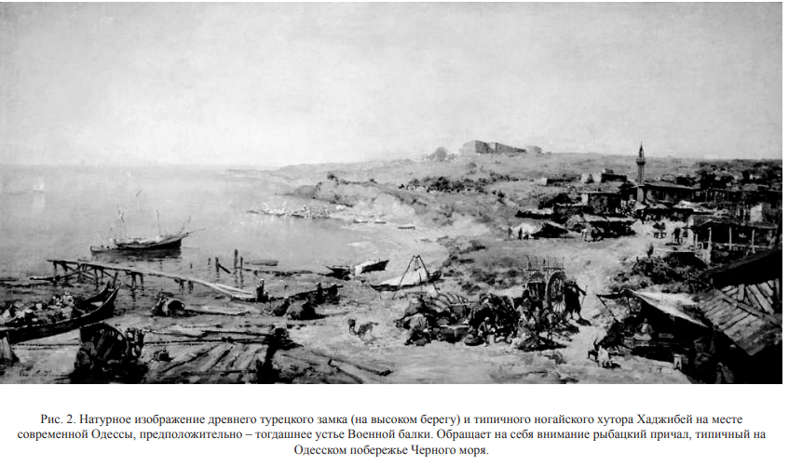
Рисунок 1. Фотокопія селища Хаджибей (фортеця на горі) [6].

Реконструкція та модернізація морського порту активізувалась у XIX ст., та продовжували зростати у XX ст. і цей процес має подальший розвиток у ХХІ ст. Загальне уявлення про вигляд великого морського порту Чорного моря на початку ХІХ ст. дає літографія (рис. 2).
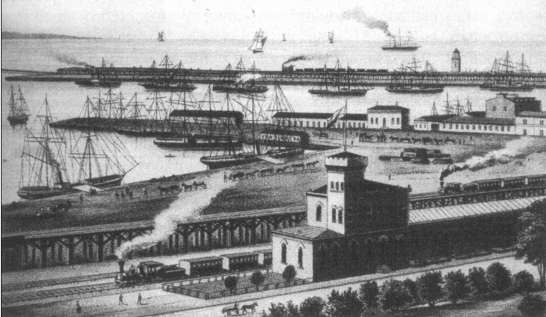Рисунок 2. Фото Карантиної гавані в м. Одеса на початку ХІХ століття [6].
Разом з портом зростало і місто Одеса (рис. 3), а історію забудови і природокористування іноді порівнюють з історією боротьби з зсувами.
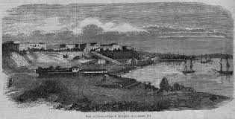
Рисунок 3. Фотокопія гравюри стародавній Одеси [6].

1.2. Історія природокористування береговою зоною «Малого Фонтану».
Сучасний берег сформувався в голоцені, у процесі настання вод Чорного моря на берег протягом льодовикової трансгресії та затоплення північно-західного шельфу [45]. Підвищення рівня призвело до дотику рівня моря та кількох малих складок, розчленованих розломами. Високий берег (вододіл) між нами став зрізатися хвилями, з’явилися активні кліфи. Складна геологічна будова корінного берега зумовила розвиток абразійно-зсувних кліфів. Оскільки кліфи складені переважно глинистими породами, то абразійне джерело наносів виявляється малопродуктивним. Крутий підводний схил призводить до усунення наносів на глибину та дії хвиль підвищеної сили. У зв'язку з цим берегова зона відчуває гострий дефіцит наносів. Склалися умови, за якими сильна дія хвильової абразії та розмивів є втратою берегової території. Разом із руйнуванням берега швидко руйнуються різні будівлі. Відповідно, готівкові запаси наносів на вивченому Одеському узбережжі Чорного моря були вкрай невеликі (рис. 4).
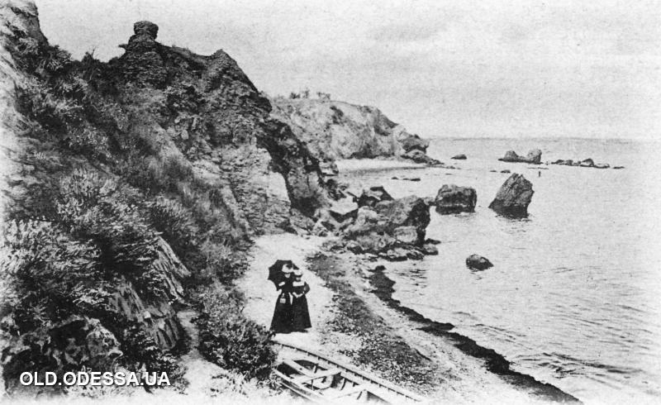
Рисунок 4. Фотокопія стародавнього берега Одеси [58].

Вимірювання лінійних та об'ємних розмірів пляжів показали середній їх об'єм 12 м³/м. Це в 10-11 разів менше того обсягу, який забезпечує захист підніжжя кліфів та поверхню акумулятивних форм від впливу прибійного потоку за підвищеного нагінного рівня моря під час дії штормів [21]. Такий недолік наносів і такі малі пляжі постійно тримають абразію хвилі. Отже, руйнування кліфів, відступання, берегів і руйнування всього побудованого на березі були запрограмовані природою (рис. 5).
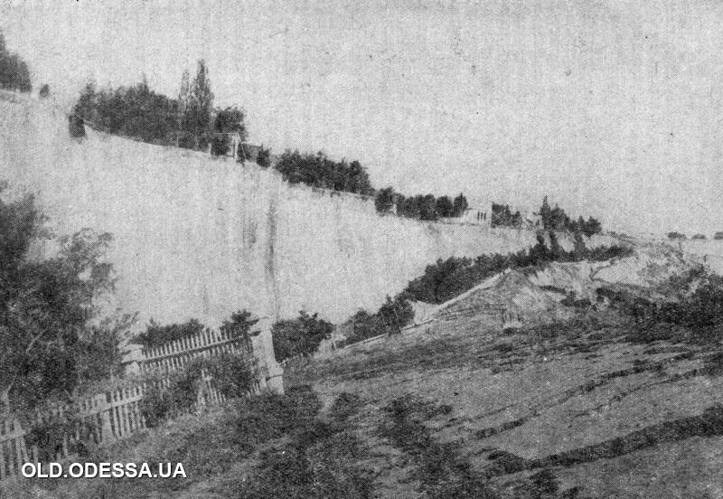
Рисунок 5. Фото зсуву на березі Одеси [58].

Тому захисту берегів від руйнації було б логічним зведення досить великих штучних пляжів, як це було зроблено на Кавказьких берегах Чорного моря, на Ютландських берегах Північного моря, на Лігурійських берегах Середземного моря і на багатьох інших берегах [50]. Але за умов гострого дефіциту наносів це було неможливо. Сама по собі природа не могла створити такі пляжі навіть за допомогою активних гідротехнічних споруд, і не створювала, скільки б не було спроб. Мало того, побудовані на допомогу пляжам гідротехнічні споруди самі швидко руйнувалися. Але не тільки штормовими хвилями, а й під впливом дії випирання зсувних блоків на прибережному мілководді, за 20-40 м від берегової лінії, а також дії льоду в суворі зими. Процес випирання руйнував фундамент («ліжко») хвилелому, буни, ряжа або стінки, зминав їх у уламки, а потім штормовими хвилями вони віддалялися в різні боки (рис. 6). З цієї ж причини лічені місяці трималися штучні пляжі в умовах глибокого підводного схилу. Тому в наступні роки проводилося при вантаження зсувного схилу штучними терасами, гідротехнічними спорудами та відсипанням штучних пляжів.
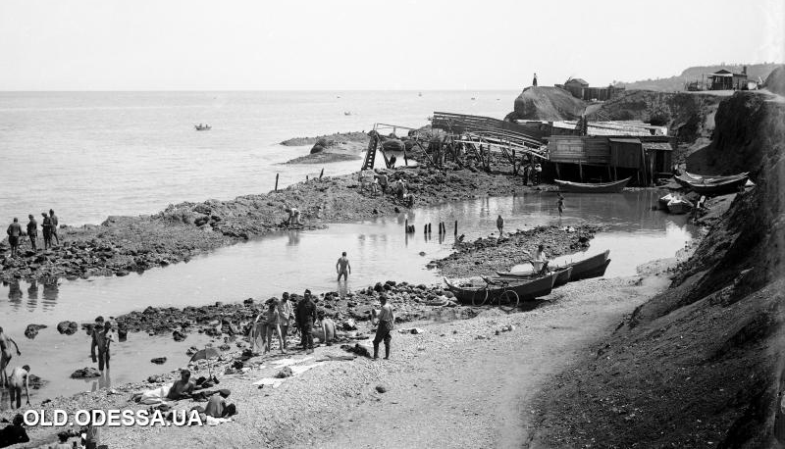
Рисунок 6. Фотокопія берегу на Малому Фонтані [58].

А одночасно знижувалося напруга зсувного схилу шляхом його виположиванія до стану слабо напруженого або взагалі ненапруженого. Аналогів створення успішного берегозахисту проти обвальних та зсувних берегів за посиленої дії морських хвиль до середини ХХ століття не було. Потрібно було розробити та проектувати власну конструкцію. Метод проб та помилок на Одеських берегах тривав протягом майже 150 років, доки не було знайдено комплексне рішення, відповідно до конкретних фізико-географічних умов, відповідно до накопиченого досвіду. На його підставі в 1959 р. почав будуватися Одеський берегозахисний та протизсувний комплекс (рис.7).
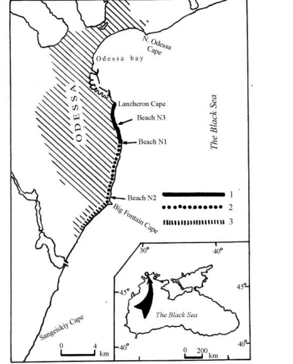
Рисунок 7. Схема берегозахисного комплексу. Де 1 – територія між мисом Ланжерон і бухтою Аркадія [51].

Він розташувався вздовж 12,3 км. довжини берегової лінії між мисами Ланжерон і Великий Фонтан, включав штучні пляжі (32 шт.), огороджені один від одного великими бунами. Щоб пляжі не розмивалися і пісок не виносився в море, за 100-150 м від берега були встановлені підводні хвилеломи [21]. Щоб забезпечити водообмін огороджених пляжів басейнів з відкритим морем, хвилеломи були зроблені не суцільними, а з вузькою протокою. Комплекс був розрахований на експлуатацію до 25 років. Своє завдання він виконав протягом цього часу, хоча експлуатаційні витрати були дуже значними і вимагали великих ресурсів. Отриманий досвід показав, що застосування подібних комплексів інших ділянках берега обходиться дорого. Витрати не відповідають ефективності та довго тривалості експлуатації, вони неадекватно великі. Хоча комплекс даних заходів (загальна вартість приблизно 3 мільярди доларів) дозволив стабілізувати статки узбережжя Одеси більш ніж на 50 років. Сувора заборона на будівництво дозволили використати цю прибережну територію як паркову громадську зону. З іншого боку, відносна стабільність одеських схилів, що здається, за нинішньої бездумної містобудівної політики, дозволила розглядати прибережні схили як перспективну зону під будівництво нових об'єктів.

РОЗДІЛ 2. ПРИРОДНІ ОСОБЛИВОСТІ МАЛОГО ФОНТАНУ

Північно-західне узбережжя Чорного моря - один із найперспективніших районів з точки зору організації масового відпочинку та оздоровлення. М'який клімат, велика кількість сонячних днів дозволяють вважати цей район дуже сприятливою в рекреаційному відношенні територією країни. Однак природні пляжі, що є головним рекреаційним елементом і приймають основне антропогенне навантаження, розвинені тільки в межах пересипів лиманів і кіс, інші береги активно розмиваються хвиле прибоєм і схильні до обвалів і зсувів ґрунту. Для правильної організації робіт по боротьбі з зсувами та обвалами необхідно оцінити кліматичні умови, вітровий та гідрологічний режими, режим хвилювань, проаналізувати відомості про хід рівня Чорного моря, вздовж берегових течії та наноси. У зв'язку зі складністю зсувних процесів слід враховувати роль природних факторів зсуву освіти і механізм зсувів. Природні умови, у роботах [13. 19. 20. 44] показують, що у роки з аномально високою кількістю опадів спостерігається активізація зсувних деформацій на схилах. Особливо це помітно за даними аналізу деформацій дренажних штольнь першої черги протизсувних споруд, що перетинають всю товщу зсувних відкладень. Як правило, максимальні деформації штольнь відповідають (з деяким відставанням) часу випадання аномально високої кількості атмосферних опадів. У зв'язку з цим питання про кліматичні умови, у тому числі вітрохвильовий режим і гідрогеологічну обстановку в північно-західній затоці Чорного моря, представляє великий інтерес як фактор прояву зсувів. Що ж до процесу абразії, то, на думку більшості авторів [4. 44. 47. 48] він є головною причиною незатухаючої зсувної активності.
Істотний вплив на контур прибережних схилів, їх конфігурацію в вздовж береговому розрізі надає гідрографічна мережа (яри, балки), що ускладнює контури берегових обривів і істотно впливає на характер напружено-деформованого стану порід, що їх складають.
2.1. Кліматичні умови.
Територія м. Одеса та сусідні райони суші відносяться до степової зони з помірним континентальним кліматом. За даними багаторічних спостережень, середньорічна температура повітря становить +10,2 °С, середня січнева---2,6 °С, середня липнева - +22, 7 °С. Територія Одеси відноситься до зони недостатнього зволоження з коефіцієнтом зволоження 0, 4 - 0, 5. За рік у м. Одеса випадає в середньому близько 350 мм опадів (табл. 1). Хоча в останні кілька десятків років спостерігається стійка тенденція до збільшення атмосферних посадок до 500 мм і майже більше.
Таблиця 1.
Середньомісячні та річні суми опадів на території м. Одеса за багаторічний період, мм з1880 -1985 рр.[21]

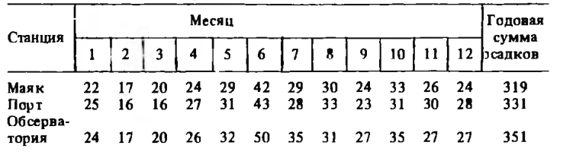
видно, що максимальна кількість опадів випадає у червні, досягаючи в середньому 50 мм, а в окремі роки – понад 170 мм. У середньому кількість сум опадів на північно-західному узбережжі Чорного моря, отримані за багаторічний період, мм днів з опадами на рік коливається від 80 до 118. Сніговий покрив нестійкий і нетривалий: середньорічна кількість днів зі снігом -20. Акваторія Одеської затоки замерзає не щороку. У роки з м'якою зимою льодом покриваються лише дрібні бухти. У суворі зими замерзають навіть відкриті ділянки узбережжя біля мисів. Період замерзання - з січня до початку березня. Під впливом південно-західних та західних вітрів лід може відходити від берега. Максимальна товщина льоду 68 см, максимальна ширина припаю 15 км. Число днів з льодом коливається від 0 до 95; у сувору зиму налічується 66-96 таких днів, у нормальну - 27-58, у м'яку - 8-51. Вітровий та гідрологічний режими. У районі м. Одеса переважають вітри північного та північно-західного напрямків. Залежно від пори року змінюється напрям вітру: навесні – це південні, влітку – північно-західні, взимку – північні та південно-західні. Повторюваність вітрів по румбах для м. Одеса в %: З - 16; СВ -12; В - 10; ПВ-10; Ю-12; Ю 3-12; 3- І; 0 - 1 7. Дані про вітровий режим для всього узбережжя наведені на рис. 1. Середня річна швидкість вітру 3,5 - 4,5 м/с; на узбережжі вона зростає до 4 - 6, а на о-ві Зміїному - до 6, 7 м/с. Сильні вітри (15 м/с і більше) переважають у холодну пору року. Їхні максимальні швидкості можуть щорічно досягати 20 - 24 м/с. В окремі роки спостерігається 30 - 40 днів із суховіями і 10 - 20 днів із пиловими бурями.

Таблиця 3.
Середньорічні багаторічні дані про повторюваність хвиль різної висоти на посту Малий Фонтан [21].

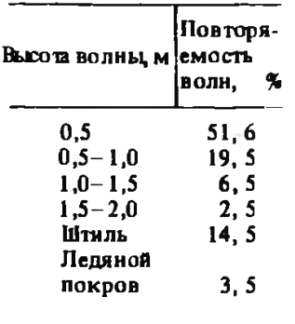
Режим хвилювань. Північно-західна частина Чорного моря та Одеська затока як її складова частина характеризуються малими глибинами та невеликими ухилами дна. Глибина моря на відстані 100 м від берега рідко перевищує 3-4 м, а на відстані 100 км від берега становить лише близько 30 м. Тому процес руйнування морської хвилі починається на значній відстані від берега.

Таблиця 4
Мінімальні параметри хвилі на різних узбережжях Чорного моря [21].
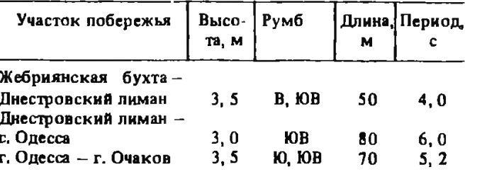Максимальні висоти хвиль, за даними водного поста Малий Фонтан, становлять (за період 1948-1989 рр.) 2, 6-3, 7 м. У районі мису Великий Фонтан вони не перевищують 2, 2-3, 2 м. Хвилі найменшої висоти спостерігаються у районі Відради. Максимальна висота хвиль на Чорному морі становить 7 м, довжина 70-80 м. Руйнування берегового уступу настає при хвилях висотою 0,5 м і вище. Повторюваність хвиль заввишки 0,5 м і менше перевищує 50 %, а іноді досягає 78 % .). В середньому, як видно з наведених у табл. 3 даних, повторюваність руйнівних берег, хвилі в районі Малого Фонтану становить 30, 4%. Максимальна для Одеського узбережжя висота хвилі 3, 7 м зареєстровано 10 грудня 1946 р. на посаді Великий Фонтан. Довжина хвилі була 35 м, період 8, 9 с. (троянда вітрів.) Хвилі заввишки 1,5 м спостерігається щомісяця на (рис. 2). Середня багаторічна повторюваність хвиль по румбах на посту Малий Фонтан наступна, %: Пів. – 13, 6; Пів. С – 14, 2; - 16, 2; Пів. С – 19, 9; Пів. – 17, 8; Пів. З - 0, 1; Пів. З - О, 1 (рис. 8). Найбільшу довжину розгону мають хвилі південного та південно-східного напрямів (200-800 км)
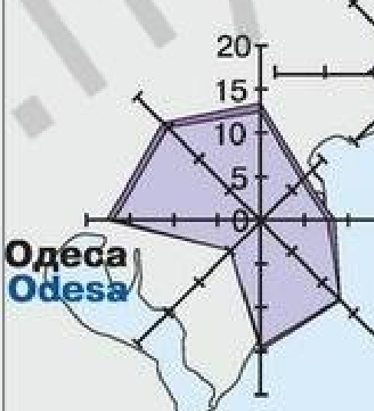
Рисунок 8. Роза вітрів над Одесою [38].

. За східного напрямку ця довжина становить 60 км, північно-східному - від 10 до 40 км, а за північного - всього кілька кілометрів.

2.2. Рівень Чорного моря.
Як було зазначено вище, для мілководних ділянок північно-західної частини Чорного моря характерні вітрові на рівень води. Рівень може різко коливатися внаслідок згінно-нагінних явищ. Так, підвищення рівня моря біля берега на 0, 9 м відбулося; у березні 1952 р. та січні 1989 р. при вітрах від східного до південно-західного напрямів та висоті хвилі до 3 м. Рівень води може підніматися і за рахунок паводкових вод річок, що впадають у цю частину моря. Значення коливань рівня залежать від форми та орієнтування берегової лінії та положення її щодо панівних вітрів. Найменше схильні до згінно-нагінних явищ відкриті ділянки узбережжя. Найнижчий рівень відзначається в осінній зимовий період внаслідок зменшення стоку річок та переважання згінних західних та північно-західних вітрів. Найвищий рівень уражає весняного періоду, що пов'язані з повінь річок і переважанням вітрів південного напрями. Крем коливань рівня моря, пов'язаних з нагонами та стогонами, за багаторічний період встановлено безперервне збільшення середнього річного рівня (спостереження гідрометеостанції Одеса-порт). З 1880 по 1966 р. збільшення рівня склало 0, 63 м, що в середньому становить 7, - 3 мм на рік. Зміна рівня моря, що свідчить про трансгресію моря, викликана переважно сучасними тектонічними рухами негативного знаку. Аналіз даних про віковий перебіг рівня Чорного моря в районі м. Одеса свідчить про те, що процеси абразії, активно протікають і нині, є прямим наслідком сучасної трансгресії. Коливання рівня Чорного моря протягом усієї історії його розвитку пов'язані в основному з дією двох факторів: планетарними змінами клімату, що призводили у свою чергу до зміни стоку рік басейну, а також з неотектонічними рухами, що визначили розміри басейну Чорного моря та його зв'язок з Каспійським та Середземним. морями. В інтервалі 18-20 тис. років тому танення льодовиків зумовило перетворення моря на прісноводну водойму, межі якої в міру підйому рівня переміщувалися за межі Чорноморської западини у бік сучасного берега. Це відрізок історії Чорного моря. у літературі отримав назву новоевксинської трансгресії. Її верхня гіпсометрична межа -23 - 25 м [5]. Новоевксинська трансгресія перейшла в давньо чорноморську з безперервним стрибкоподібним характером розвитку [35]. 5-7 тис. років тому виник зв'язок із Середземним морем, а умови, близькі до сьогодення, встановилися приблизно 2 тис. років тому. Деякі дослідники не виключають, що в цей період рівень Чорного моря також здійснював коливальні рухи незначної амплітуди. Вздовж берегові течії та рух наносів.
Потужність та умови руху потоку наносів залежать від напрямку та швидкості вздовж берегових течій та міста розмиву піщано-галькового матеріалу. У свою чергу напрями вздовж берегових течій залежать від сумарної величини всіх хвилювань, що діють у межах даної ділянки узбережжя протягом тривалого часу. За даними Одеської станції, що проводила дослідження в районі Малого Фонтану, середній азимут хвилювання становить 281,86°. Одеське узбережжя від Ланжерону до мису Великий Фонтан має майже меридіональну орієнтацію і стає очевидним, що тут вздовж береговий хвильовий перебіг спрямований з півдня на північ. Виносячи разом із собою піщано-гравійний матеріал, що знаходиться на прибережній мілини, ці течії утворюють вздовж береговий потік наносів. На ділянці від мису Великий Фонтан до Сухого лиману в результаті зміни напрямку берегової лінії з меридіонального на південно-західне рівнодіюча хвилювання спрямована до берега майже під прямим кутом, що передбачає відсутність у цьому місці потоку наносів та роз'єднаність вздовж берегових течій, спрямованих до м. Одеса та Сухого лиману [93] потоку наносів для всієї північно-західної частини Чорного моря було запропоновано В.П. Зенкович [23, 24]. З цієї схеми випливає, що від пересипу Будакського лиману розвиваються два самостійні потоки - один на південь, у бік Жебріянської бухти, другий - на північ, до мису Великий Фонтан. Ці висновки випливають із рекогносцирувального геоморфологічного дослідження характеру поширення дністровського гравію з давньо алювіальних терас, факту заповнення вхідного кута південної кореневої частини. Одеського молу, переважання південних заворушень. Із висловленим вище висновком В.П. Зенковича (якому близька думка Л.Б. Розовського) розходяться твердження Ю.Д. Шуйського. Встановлено, що у північно-західній частині Чорного моря розвивається фактично один потік наносів — від мису Великий Фонтан на південний захід у бік Жебріянської бухти. Надалі цей висновок був обґрунтований комплексом ознак, серед яких – гідрометеорологічний режим, розподіл складу наносів, характер рельєфу дна та залежність від нього проходу Чорноморського судноплавного каналу, дані про заповнення вхідних кутів у зовнішніх молів Чорноморського порту [46]. Заповнення останніх із північної сторони досягло такого обсягу, що потік наносів став огинати огороджувальні споруди. Потужність цього вздовж берегового потоку, за даними Ю.Д. . Як відомо, морські хвилі і ті, що їх супроводжують, - основний фактор переміщення наносів у береговій зоні. У зв'язку з цим гідрометеорологічне обґрунтування є найнадійнішим при визначенні напрямку потоків наносів для м. Одеса. Наприкінці осені та взимку вони практично повністю переважають, у літній період вирішальне значення належить слабшим і менш тривалим хвилюванням південних румбів, Оскільки берегова лінія у районі, для якого складено табл. 6, має напрямок ПдЗ:235°, розраховані вектори утворюють з берегом гострі кути, а самі вектори свідчать про результуюче переміщення наносів на південний захід.
мису Великий Фонтан [7]. Хвильовий режим визначає особливості рельєфу берегової зони. На ділянці мис Великий Фонтан – Сухий лиман ширина пляжів мінімальна, розподілені вони епізодично, лише в абразійних бухтах. Основні акумулятивні форми знаходяться на південному заході району, там, де вздовж береговий потік наносів стає достатньо насиченим. Якби потік наносів рухався на північний схід, то саме в районі мису Великий Фонтан утворилися б широкі та потужні пляжі, а біля південно-західної основи цього мису - акумулятивна форма, що примикає. Відсутність таких утворень свідчить про переважний рух потоку наносів від мису Великий Фонтан у бік Дністровського пересипу і далі до Жебріянської бухти. Це знайшло підтвердження у результатах, аналізу
занесення підхідного каналу Чорноморського порту, якій властиві чітко виражені сезонні ритми. Результати аналізу занесення за місяцями наступні, %: 1 - 13,6; II – 14,0; III – 10,0; IV – 5,0; V – 2,1; VI – 1,9; VII – 2,0; VIII – 3,0; IX – 6,0; X – 10,0; XI – 16,0; XII – 16,4. За даними Ю.Д. Шуйського, найбільша заносимось приурочена до осінньо-зимового сезону, коли домінують заворушення східних та північно-східних напрямів, а мінімальна діє протягом трьох місяців при переважанні південних заворушень. Такі процеси, вважає Ю.Д. Шуйський, прямо вказують на переважне рух наносів у південно-західному напрямку від мису Великий Фонтан [48]. Дослідження, виконані Л.І. Пазюком та Н.І. Ричковській [40], показали, що мінеральний склад пляжового матеріалу закономірно змінюється з південного заходу на північний схід. Кількість уламкового кварцу зменшується з 83 до 4,3%. У той же час вміст кальциту збільшується від 1,2 до 95,7 % за рахунок дроблення вапняку, раковин та детриту молюсків. У районі Малого Фонтану пляжний пісок та галька містять, кальцит – 94,65, кварц – 3,91 та піщані частинки іншого складу – 1,44. Оскільки вміст кварцового піску, яшми, рутила та інших мінералів у районі Малого Фонтану все ще великий (близько 4 %), можна вважати, що переміщення наносів відбувається через мис Великий Фонтан на північ Про це свідчать досліди з міченою галькою, здійснені Г.А. Аксентьєвим [1]. Галька, долучена в районі Чорноморки, була виявлена на відстані до 2,5 км на південь та північ від початкового положення. Численні спостереження Одеської зсувної станції показують, що від мису Великий Фонтан на північ забирається близько 250 м3 піску на рік. Пляжовий матеріал поповнюється в основному за рахунок розмиву та дроблення понтичних вапняків, що виходять у вигляді брил та окремих масивів у береговому обриві. Розрахунки показують, що внаслідок такого розмиву утворюється близько 12 тис. м3 піску на рік. Цей пісок йде на поповнення втрат пляжного матеріалу внаслідок стирання надводних та підводних пляжів. Стирання наносів, що беруть участь у вздовж береговому переміщенні, різна, вона залежить від міцності вапняку і становить у середньому близько 14% на рік. Ще 5-6% піску виноситься льодом. Отже, загальні втрати піску становлять близько 20% на рік (9.5 тис. м3/рік). Вздовж береговий потік, спрямований від мису Великий Фонтан до Одеської затоки, вперше було виділено В.П. Зенковичем і потім підтверджений усіма наступними дослідниками. За даними І.П. Зелінського [22], потужність цього потоку наносів становить 9,5 тис. м/рік. Наразі в наслідок будівництва протизсувних споруд джерело поповнення цього потоку закрито. Для запобігання розмивам підводної мілини необхідно створити штучний потік наносів такої ж потужності, тобто. до 12,5 тис. м3/рік.

2.3. ГЕОЛОГІЧНА БУДОВА
Зсуви північно-західного узбережжя Чорного моря розвиваються в умовах складної в геологічному відношенні та рухливої у часі природної системи. Істотний вплив на інтенсивність зсувних процесів мають особливості геологічної будови, літології, тектоніки та неотектоніки, геоморфології, фізико-механічних властивостей порід.
Розріз кайнозою території, що розглядається, представлений усіма трьома системами, причому вони мають регіональне поширення. Однак у будові приморських схилів та шельфу беруть участь породи, починаючи з неогену. Неогенові відкладення поширені повсюдно на північно-західному Причорномор'ї. Розріз відкладень неогену представлений міоценом та пліоценом. Сарматський ярус, на думку А.В. Чекунова та ін. [43], поділяється на три під‘яруси: нижній, середній та верхній. Нижній сармат складений у підставі розрізу пісковиками з прошарками глин, які потім змінюються світло-сірими вапняками та глинистими пісковиками з прошарками вапняків та вапняних глин. Вище по розрізу переважають детритові вапняки з численними уламками фауни раньосарматського віку. Потужність відкладень нижнього сармата коливається не більше 34-100 м. Середній сармат представлений пачкою перешаровуваний черепашко уламкових, оолітових, рідше пелітоморфних вапняків. Потужність відкладень 55-113 м. Верхній сармат поширений повсюдно. Перекрито відкладення цього ярусу, як правило, глинами меотиса, а в ерозійних врізах — верхньопліоценовими та четвертинними алювіальними утвореннями. Загальне зниження покрівлі верхньосарматських nopід відбувається у південно-східному та південно-західному напрямках. Відкладення верхнього сармата представлені породами мілководного басейну із залишками прісноводної та морської фауни. Літологічний склад порід у південно-західній та північній частинах описуваної території переважають глини світло- та зеленувато-сірі щільної грудко подібної структури та тонкошарової текстури з дрібними карбонатними включеннями. Загальна потужність відкладень верхнього сармата змінюється в широких межах і, на думку А.В. Чекунова [43], коливається від 65 до 120 м. Відкладення меотичного ярусу (N, m) розвинені повсюдно, представлені "Німими" глинами, місцями піщанистими, вапняків з прошарками піску .Оголення меотиса часто зустрічаються в морських берегових урвищах. Ці відкладення трансгресивно залягають на поверхні сармата і перекриваються морськими опадами. На окремих ділянках перекривають озерно-алювіальні породами утворені верхнього та середнього пліоцену. Абсолютні позначки покрівлі порід меотиса становлять від +15 до -20 м. Загальний нахил поверхні меотичних відкладень (менше 1 м на 5 км) має переважно південно-східний напрямок [2]. Поверхня цих відкладень нерівна, має хвилястий характер, причому максимальні підняття покрівлі глин приурочені до днищ балок, тоді як мінімальні — до найвищих дільниць плато. Меотичні утворення представлені морськими та озерно-річковими фаціями, причому у прибережній смузі переважає морська фація. Найбільш поширені глини, піски, алеврити, пісковики (до 90%) та значно рідше карбонатні породи – вапняки та мергелі (10%) [25]. Серед мінералів переважають монтморилоніт та гідрослюди, рідше каолініт [42]. У глинах зустрічаються прошарки та лінзи кварцового, іноді вапняного дрібно та середньозернистого піску потужністю до 8 м. На Малому Фонтані меотичні відкладення представлені мілководними прибережно-морськими опадами - глинами з прошарками дрібнозернистого глинистого піску. Ці відкладення залягають на глибинах 43,0 - 17,0 м і в зсувних схилах, балок і виходять на земну поверхню. У чергуванні піску і глини немає будь-якої витриманої послідовності. В окремих місцях у розрізі переважають глини, в інших істотну роль відіграють піщані відкладення. У південно-західному напрямку потужність вапняків змінюється від 14 до 4 - 6 м. Часто, виходячи в урвищах моря на земну поверхню, вапняки бронюють рельєф схилів, перешкоджають розмиву і значно уповільнюють процес абразії. Г.І. Молявко [34], у розрізі понтичних вапняків виділив дві фації – мілководно-морську та прибережну. Морська представлена вапняками, глинами та алевритами, а прибережна – пісками. Вапняки не однорідні за простяганням і потужністю: верхня і нижня їх частини зазвичай перекристалізовані, середня складена вапняком - черепашником: пористим, тріщинуватим, місцями з прошарками глин і пісків. Глини зеленувато - сірі, щільні, із тонкими прошарками кварцових пісків. Вапняки розбиті системою тріщини субмеридіального та субширотного напрямків. Особливо помітні ці тріщини у вапняках, що залягають у безпосередньої близькості від балок та розсікаючи пласт на окремі шари. Між балками кількість тріщини зменшується, вони стають малопомітними. На ділянці дренажної галереї від 8-ї станції Великого Фонтану (штольня 6) до Аркадії [34] протягом перших 660 м тріщини зустрічаються рідко, ширина їх не перевищує 1 мм і вони закриті. У міру наближення до Аркадійської балки кількість тріщини збільшується та змінюється їх характер: на ділянці завдовжки 200 м зустрінута 15 тріщини, ширина яких становить 5—50 мм. Напрямок цих тріщин збігається з напрямком берега. Середній та верхній пліоцен представлені відкладеннями куяльницького та кіммерійського ярусів. Куяльницький ярус виділено І.Ф. Сінповим у 1875 р. у районі м. Одеса.

РОЗДІЛ 3. ГІДРОЛОГІЧНИЙ РЕЖИМ БЕРЕГОВОЇ ЗОНИ

До найважливіших характеристик стану прибережної зони моря відноситься зміна рівня. Екстремальні підвищення рівня небезпечні повенями як для життя людей, так і для інфраструктури прибережної зони, а зниження рівня призводять до обміління акваторій та створюють загрозу посадки суден на мілину в акваторіях портів. Коливання рівня моря та вертикальні тектонічні рухи побережжя надають значне вплив на інтенсивність рельєфоутворюючих процесів у береговій зоні – умови харчування берегів наносами, загальний бюджет осадового матеріалу та еволюцію контуру берегової лінії. Все це впливає на гідротехнічні спорудження і впливає на море господарської діяльності. Дослідженням підвищення рівня Світового океану в умовах глобального потепління клімату в останні роки приділяється велика увага вчених різних країн. Зростання рівня спостерігається й у Чорному морі.

3.1. Евстатичні зміни рівня.
У літературі можна знайти численні докази про безпосередній чи непрямий вплив рівневого режиму на процеси формування берегів та літо динаміку прибережного шельфу. Більшість дослідників висловлюють думку про евстатичний характер зміни рівня моря. Значна роль при цьому приділяється прісному припливу вод у Чорне море. Чільне місце займає річки – Дунай, Дніпро, Дністер. Період інструментальних спостережень за режимом одному з най триваліших рядів спостережень провели ГМС «Одеса» (спостереження проводяться з 1860 р.), що дозволило отримати:
1) змін кліматичних параметрів (температура, атмосферні опади, тиск та інші);
2) визначення ступеня впливу цих параметрів на стік річок та зміну рівня Чорного моря;
3) аналіз причин зміни рівня Чорного моря та розробка сценарію зміни.
За даними Л.А. Фомичевой [52] коефіцієнт кореляції між стоком рік і рівнем моря на період 1923–1977 гг. становить 0,74, за Ю.М. Горячкіну, В.О. Іванову [15] -0,70 (1923-1998 рр..). Провідне значення у стоку рік має стік Дунаю. Поданими названими авторами коефіцієнти кореляції середньорічних значень рівня моря та стоку Дунаю становлять відповідно 0,76 та 0,6. Аналіз взаємних спектрів аналізованих рядів, виконаний методами спектрального аналізу, показав, що коефіцієнт когерентності набуває максимальних значень для періодів 2–5, 11–14, 22 та 28 років, причому максимальні значення цих коефіцієнтів (0,94 та 0,84) відповідають періодам 2,2 та 5 років. Стік річок у значною мірою визначається характером атмосферних процесів та їх внутрішньо віковими та багаторічними змінами. Періоди підвищеної та зниженої повторюваності, що утворюються різними типовими процесами, накладаючись один на одного, створюють сумарний кліматичний ефект у вигляді періодів потеплінь та похолодань, підвищення та зниження кількості опадів [2]. Стік Дунаю, Дніпра та Дністра по-різному виявляє себе в названих періодах. Ці відмінності пов'язані як із різною між широтною протяжністю басейнів річок, і їх довготним розташуванням. Привертає увагу, що в періоди з переважним типом західної циркуляції стік порівнюваних річок змінюється практично синхронно, в періоди з меридіональною циркуляцією спостерігається фазове зміщення коливань стоку Дунаю щодо стоку Дніпра і Дністра. У цілому нині багаторічні коливання річного стоку визначаються зміною кліматичних умов (температура, опади), що у своє чергу обумовлені атмосферної циркуляцією. За даними з роботи [57], зміна рівня моря значною мірою визначається зміною циркуляційних процесів та пов'язаних із цією зміною кліматичних (приземна температура повітря, кількість атмосферних опадів, атмосферний тиск), гідрологічних (витрата води в річках), гідродинамічних (штормова активність). Доведено, що в період з величезним переважанням західної циркуляції спостерігаються коливання рівня навколо деякого середнього значення з невеликим негативним трендом. У періоді східної циркуляції та східної у поєднанні з меридіональним рівень підвищується. У період коливання навколо середнього значення - з незначним спадом. Практично такі ж самі закономірні властиві та коливань рівня Середземного моря. Для епохи західної циркуляції характерні коливання рівня деякого середнього становища, для епох східної та меридіональної циркуляції характерна тенденція підвищення рівня Середземного моря [14].
Вікові зміни рівня Чорного моря перебувають у тісному зв'язку із змінами інтенсивності загальної циркуляції атмосфери (у цьому випадку під посиленням циркуляції розуміється посилення західного перенесення повітря і, отже, ослаблення між широтного обміну. Повторюваність процесів циркуляції західного типу характеризує інтенсивність загальної циркуляції атмосфери.
Таким чином, у періоди посилення західної циркуляції відбувається зниження рівня Чорного моря, у періоди ослаблення – підвищення. Як зазначалося в роботі [20], характерною рисою зміни середньорічних значень рівня у 1876–1991 рр. з'явився перехід від його зниження до підвищення, що стався в 20-х роках минулого століття. У середньому рівень із 1876 по 1921 р. знизився на 6.5см, з 1921 по 1991р. підвищився на 26см. Коливання рівня у перший період досягали 37 см, у другий – 50 см. Швидкість зміни рівня 1876 - 1921 гг. склала 0.14 см/рік, в 1921-1991 рр. 0.37 см/рік. За оцінками Л.А. Фомичевой [52] та Ю. А. Реви [36] швидкість зміни рівня дорівнювала відповідно 0.13 см/рік (1936-1977 рр.) та 0.18 ± 0,07 см/рік (1925-1985 рр.). За даними Ю.М. Горячкіна та В.О. Іванова [15] у 1946-1985 гг. в середньому для Чорного моря вона становила 0,27 см/рік, а підвищення рівня за рахунок
евстатичних факторів було визначено завбільшки 0,17 см/рік. Слід зазначити, що в даний час немає єдиної точки зору на природу позитивного тренду у зміні рівня Чорного моря, що одержав свій початок у 20-х роках. Так, частина дослідників [36, 52, 65] пов'язує позитивний тренд у зміні рівня Чорного моря із загальним підвищенням рівня Світового океану. На думку інших [33]
коротко періодичні флуктуації в Чорному морі обумовлені змінами складових водного балансу (головним чином стоку рік). На думку Е.М. Альтмана [3] частка і значення окремих складових у загальному балансі моря суттєво різняться. У прибутковій частині найбільшу роль відіграє річковий стік. Мінливість його велика і, в кінцевому рахунку (через прісноводну частину балансу), позначається на коливаннях рівня та величинах водообміну через протоку Босфор. У видатковій частині балансу за обсягом найбільшими складовими є випаровування та відтік вод через Босфор. Однак перша з них має невелику мінливість і тому не може грати істотну роль коливаннях режиму моря. Загальна тенденція зростання середнього рівня Світового океану обумовлює деяке збільшення обсягу моря. Однак ця величина настільки мала порівняно із загальним обсягом моря (менше 0.04%), що практично баланс Чорного моря в цілому в даний час можна вважати таким, що встановився. У цілому нині справедливо думки, виражені в роботі [15]: «багаторічні коливання рівня значною мірою визначаються коливаннями балансу прісних вод, а тренд обумовлений як загальним підвищенням рівня Світового океану, і у певною мірою позитивними тенденціями зміни балансу прісних вод». Зміна рівня Світового океану та стоку рік у Чорне море є відгуком на дію факторів глобального порядку (глобальних атмосферних процесів). Як було зазначено А.Б. Полонським [41], довго періодичні коливання стоку річок (Дунаю, Дніпра) зумовлені низькою годиною мінливістю в системі океан материк атмосфера в Атлантичному та Індо-Тихоокеанському регіонах. На думку автора понад 40% дисперсії стоку р. Дунай у сфері періодів 10-30 років пояснюються спільним впливом Північноатлантичного та Тихоокеанського десятирічного коливання. Природні механізми, що впливають на клімат, умовно можна розбити на дві групи [10]: 1) астрономічні чинники, зумовлені процесами, що відбуваються Сонце й у сонячної системі загалом, і навіть зміни геометрії земної орбіти; геофізичні фактори, пов'язані із властивостями Землі як планети; 2) циркуляційні чинники, пов'язані з процесами самої атмосфери при взаємодії коїться з іншими компонентами кліматичної системи, і, передусім, з циркуляцією атмосфери (і у меншою мірою – з циркуляцією у океані). На циркуляційні чинники значною мірою впливають як астрономічні, і геофізичні чинники зміни клімату. Зіставлення рівня моря з віковою зміною сонячного активності показало, що вони змінюються значною мірою узгоджено. У той самий час менш тривалі коливання мають протилежну спрямованість. Закономірності можуть бути доведені основою довгострокового прогнозу зміни рівня моря. Виконані на сьогодні прогнози зміни рівнів Світового океану та Чорного моря значною мірою базуються на їх зв'язку зі зміною температури приземного повітря планети. Так, у роботі М.І. Будико [11] було встановлено кореляційна залежність між рівнем Світового океану та аномаліями температури повітря, що відноситься до зони 17–18° пн. ш. В залежності від збільшення Δt° на 0,5 °С призводить до підвищення рівня океану на 50 см. В силу знайденої залежності підвищення температури приземного повітря на Землі, що склало в 1975-2000 р.р. приблизно 0,3 °С, повинно було відповідати підвищення рівня на 30 см. Тоді як воно склало не більше 10 см, а за даними Р.К. Клізі зі співавторами [30] - всього 5 см. За даними роботи [27] потепління призводить до зміни рівня Світового океану на 1.5-2 мм/рік. При цьому автор виділяє два періоди. Перший – з 1900 до 1923 р., коли рівень Світового океану, маючи значні коливання від року в рік, практично не відчував загального підйому. Другий період – 1924 – 1964 рр. Після 1923 почалося підвищення рівня океану, яке до 1958 склало близько 70 мм. У ці роки середня швидкість підйому дорівнювала 2,3 мм на рік. Найбільш інтенсивне підвищення рівня спостерігалося у Північному Льодовитому океані – 2.6 мм/рік, тоді як в Атлантичному – 1,9 мм/рік, у Тихому – 0,9 мм/рік, в Індійському – 0,6 мм/рік. У цьому перебіг рівня Північного Льодовитого океану випереджає перебіг рівня Атлантичного океану на 3 роки, Індійського – на 6 років, Тихого – на 8 років. На думку Г. П. Калініна та Р.К. Клізі [28] у середньому сучасний темп підняття рівня океану відповідає тому, що встановлено близько 6 тис. років тому, наприкінці останньої післяльодовикової трансгресії. Ю. А Павлідіс [39] у своїх розрахунках для Північної Атлантики та басейну Північного Льодовитого океану при обґрунтуванні прогнозу підвищення рівня ґрунтується на співвідношенні 25 см за 50 років. Аналізуючи останній двох тисячолітній цикл підвищення рівня у північній половині Атлантичного океану, автор передбачає чергову зупинку трансгресії у ХХІІ столітті. Як пише Ю.А Павлідіс: «Лише на той час рівень може підвищитися на 1 м по відношенню до сучасного. Очевидно, на цій відмітці відбудеться деяка стабілізація рівня, як це відбувалося у XVI та XIX ст.». На думку інших дослідників, масштаб підвищення рівня океану виявляється майже на порядок менше. Так, за розрахунками А.Л. Яншина [53], реальна швидкість підйому рівня Світового океану дорівнює 0.7 мм/рік. У доповідях японських учених на ХХIХ сесії Міжнародного геологічного конгресу (Кіото, 1991) було констатовано підвищення рівня океану зі швидкістю середньому 0.8 мм/рік, тобто. до 8 см за століття [9]. Сценарії зміни рівня Чорного моря розглянуті у роботі [15]. У наведеному в роботі посиланні на [56] на основі варіанту, що включає прямий ефект сульфатних викидів аерозолів, дані модельні оцінки середнього глобального підйому рівня моря в період з 1990 по 2100 р. в межах 0,11 0,77 м (з урахуванням лише евстатичних факторів). Самі автори, Ю.М. Горячкін та В.О. Іванов, зазначають, що при існуючих темпах підвищення рівня абсолютний рівень Чорного моря (з урахуванням рухів земної кори) зросте на 15 см до 2050 р. та на 30 см до 2100 р. За несприятливого сценарію рівень Чорного моря може зрости на 40 см до 2050 р. м. і на 1 м - до 2100 р. Можливо припустити спираючись на дані з 1992 по 2016 р. про зниження темпу зростання рівнів, хоча як і раніше остерігатиметься позитивна динаміка. Самі автори, Ю.Н. Горячкін та В.О. Іванов, зазначають, що при існуючих темпах підвищення рівня, абсолютний рівень Чорного моря (з урахуванням рухів земної кори) зросте на 15 см до 2050 р. та на 30 см до 2100 р. За несприятливого сценарію рівень Чорного моря може зрости на 40 см до 2050 р. р. та на 1 м – до 2100 р.

3.2. Згінно нагонні коливання.
Згідно з прогнозними оцінками, найбільший вплив підвищення рівня Чорного моря надаватиме на щільно заселені береги в районі Одеси. На зміни середнього рівня в прибережних районах впливають згінно-нагінні коливання, спричинені вітром. Особливо значні такі коливання в районі Одеси, де спостерігаються як найвищі, так і найнижчі положення рівня, а розмах сягає 2,75 м [17]. Згінно-нагінні коливання рівня є короткочасними (від кількох годин до кількох діб) і при досягненні рівня критичних позначок ці явища стають небезпечними [26]. У монографії [16] наводяться характеристики багаторічних змін кількості випадків згонів-нагонів в Одесі. Показано, що в Одесі до кінця 60-х років минулого сторіччя спостерігалося збільшення повторюваності згонів-нагонів, яке змінилося стійкою тенденцією до їхнього зменшення. Для вирішення поставленого завдання використовувалися матеріали спостережень над рівнем моря на станціях Одеса (1947-2012рр.). До 1990 дані опубліковані в [29], а за останні роки ряди доповнювалися спостереженнями з таблиць ТГМ. Для аналізу багаторічної мінливості згінно-нагінних коливань використовувалися дані про середнє за місяць рівні та екстремальних (максимальних та мінімальних) значеннях за терміновими спостереженнями. Для станції Одеса – довжина низки становить 66 років. Ряд був розбитий на два періоди - 1947-79гг. та 1980-2012рр. тривалістю 33 роки кожен. За рекомендаціями Всесвітньої Метеорологічної Організації для оцінки кліматичних змін гідрометеорологічних характеристик ряд спостережень повинен мати тривалість що найменше 30 років. Таким чином, за даними спостережень на станції Одеса, виконувався аналіз кліматичних змін характеру згінно-нагінних коливань рівня моря. Основними факторами, які визначають режим згінно-нагінних коливань рівня моря є вітер атмосферний тиск. У цьому вітру належить визначальна роль. Розвиток згонів-нагонів визначається співвідношенням сили та напрямки діючого вітру та конфігурацією берегової лінії. Як відомо, характерною величиною виділення згону чи нагону у Чорному морі є величина розмаху коливання в15см на добу [15]. Слід сказати, що екстремальні термінові протягом місяця величини значень рівня є величинами, зафіксованими під час конкретного згону чи нагону, оскільки протягом місяця може спостерігатися кілька таких явищ. Однак за них аналізі з багаторічних рядів спостережень можна отримати кількісні оцінки загальної межі мінливості рівня внаслідок згонів-нагонів. Такі відомості важливі для оцінки можливості затоплення та для проектування та експлуатації споруд у прибережній зоні моря. Аналіз розрахунків показав, що коефіцієнти кореляції досить високі (0,6-0,8). При цьому середній рівень моря краще корелює з максимальними значеннями рівня, ніж з мінімальними, що свідчить про переважання коливань ангінних над згінними. Для детальнішого аналізу інтенсивності згінно-нагінних коливань та її мінливості на різних часових інтервалах розраховувалася повторюваність відхилень екстремальних рівнів від середнього місячного значення. Розрахунки виконувались для градацій відхилень в 10см (0-10, 11-20, 21-30), а потім підсумовувалися за більшими: відхилення менше 30 см – незначні коливання, відхилення понад 30 см – значні коливання, відхилення понад 50 см – коливання рівня, близькі до критичних позначок. Результати розрахунків наведені в (таблицях 5 та 6).

Таблиця 5.
Повторюваність (в %) нагоних коливань рівня різної інтенсивності для станцій північно-західної частини моря [32].
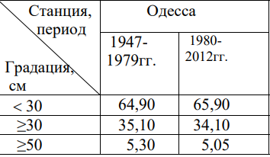

Таблиця 6.
Повторюваність (%) згінних коливань рівня різної інтенсивності для станцій північно-західної частини Чорного моря [16].
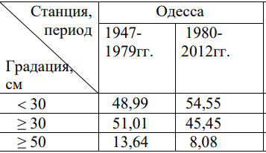

Як видно з таблиць, згінно-нагінні коливання рівня, які не перевищують 30 см щодо середнього місячного значення, мають повторюваність від 50% до 80%. При цьому повторюваність нагонів вище за повторюваність згонів цієї інтенсивності. Переважна більшість повторюваності нагонів над згонами досягає 8%-10%. Порівняння двох кліматичних періодів для станції Одеса показує, що повторюваність незначних (відхилення менше 30см) нагонів практично не змінилася, а повторюваність таких самих згонів за період 1980-2012рр. збільшилася з 48.99% до 54.55%. Аналіз значних згінно-нагінних коливань рівня (відхилення більше 30 см) показує, що повторюваність згонів вище за повторюваність нагонів – перевищення становить 7%-10%. Повторюваність значних нагонів за два кліматичні періоди на станції Одеса практично не змінилася. Зниження повторюваності значних згонів останніми роками добре узгоджується зі зниженням середньої швидкості вітру над Чорним морем [16]. Для дуже значних згінно-нагінних (відхилення вище 50 см) коливань рівня повторюваність згонів також вища за повторюваність нагонів. Для станції Одеса за останній кліматичний період повторюваність значних згонів зменшилася з 13.64% до 8.08%. Для господарської діяльності в прибережній зоні моря необхідно також знати повторюваності небезпечних підйомів або спадів рівня, тобто таких, що вищі або нижчі за критичні позначки. Саме такі коливання створюють аварійні ситуації, викликаючи обілення або затоплення акваторій, господарських об'єктів та населених пунктів. Небезпечні підйоми та спади рівня мають найбільшу повторюваність із жовтня по травень, що з найбільшою інтенсивністю вітру у період року. Для станції Одеса сумарно за рік повторюваність небезпечних спадів вища, ніж небезпечні підйоми рівня. При порівнянні двох кліматичних періодів можна побачити, що сумарно протягом року у період 1980-2012гг. повторюваність небезпечних підйомів зросла приблизно удвічі, а повторюваність небезпечних спадів рівня, навпаки, знизилася приблизно втричі проти періодом 1947-79гг. Пояснити це можна кліматичними змінами параметрів вітру. На станції Одеса у багаторічній мінливості середньої річної швидкості вітру спостерігається негативний тренд, тобто сила вітру за останній кліматичний період знизилася. Більш детальний аналіз, наведений у роботі [16], показав, що зниження швидкості вітру відбулося за рахунок зменшення повторюваності помірних та сильних вітрів, тобто вітрів, що зумовлюють небезпечні підйоми та спади рівня. Відбулися зміни та у напрямках вітру. (таблиці 7) з роботи [16] наводяться характеристики лінійних трендів сумарної повторюваності швидкості вітру за основними напрямками для станції Одеса за період 1945-2011рр. Небезпечні підйоми рівня моря в Одесі зумовлені діями вітру східного та південно-східного напрямків.
Як очевидно з таблиці, вітер східного напрями має значний негативний тренд, а вітер південно-східного напрями – значний позитивний тренд - його повторюваність зросла на 5,1%, що, очевидно, є причиною зростання повторюваності небезпечних підйомів рівня. Зростанню повторюваності небезпечних підйомів рівня сприяє також загальне підвищення рівня моря.

Таблиця 7.
Характеристики лінійних трендів річних величин сумарної повторюваності швидкості вітру за основними напрямками для станції Одеса за період 1945-2011рр. [16]

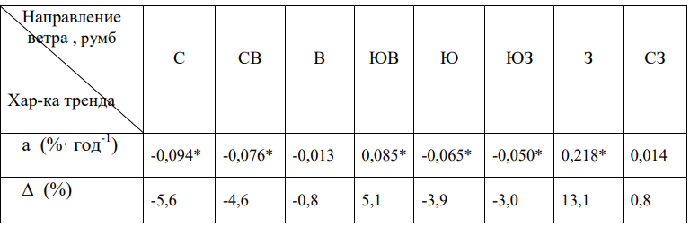
Для визначення тенденцій у багаторічній мінливості інтенсивності згінно-нагінних коливань рівня вказує також аналіз екстремальних за рік значень рівня та їх різниці за терміновими даними спостережень. Розраховувалися характеристики лінійних трендів, результати яких наведені у (таблиці 5).
Таблиця 8.
Характеристики линейных трендов рядов экстремальных значений уровня и их разницы на станциях северо-западной части Черного моря [16].
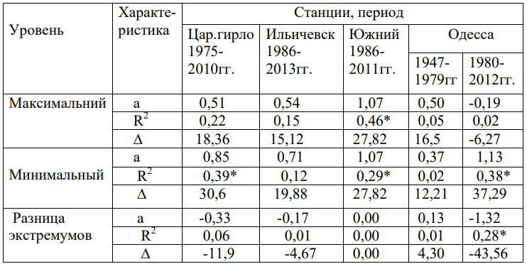
Небезпечні спади рівня моря обумовлені діями вітрів північного, північно-західного та північно-східного напрямів. У багаторічній мінливості повторюваності. У багаторічній мінливості повторюваності північного і північно-східного вітрів спостерігаються значні негативні тренди - їх повторюваності знизилися на 5,6% і 4,6% відповідно, а в повторюваності північно-західного вітру - не значний позитивний тренд, що пояснює причини зниження повторення рівня моря в Одесі за період 1980-2012рр.
На станції Одеса у період 1947-79гг. у мінливості максимального та мінімального рівня моря та в їхній різниці спостерігаються позитивні тренди, хоч і статистично незначущі. За період 1980-2012рр максимальний терміновий рівень має слабкий негативний тренд, а мінімальний терміновий – навпаки, значний позитивний, що свідчить про зниження інтенсивності значних згонів. Негативний тренд у різниці між максимальним та мінімальним рівнем також підтверджує факт зниження інтенсивності згінно-нагінних коливань за цей період часу. Таким чином, у зниження інтенсивності згінно-нагінних коливань рівня на станції «Одеса» більший внесок робить зростання мінімального рівня, тобто інтенсивність згонів має тенденцію зниження, а інтенсивність на нагонів – тенденцію зростання, причому ця тенденція досягається за рахунок зростання незначних нагонів – не вище 30 см відносного середнього рівня моря. На станції Одеса розмах згонів знизився – на 37 см, що необхідно враховувати під час планування робіт у береговій зоні.

3.3 Особливості захищеної акваторії Малого Фонтана.
На ділянці Малий Фонтан, завдяки штучний гідрографічним спорудам, сформувалась захищена акваторія. Водообмін із відкритим морем став обмежений (рис. 9). Не маловажною динамічною складовою є пляжі, що утворюють наноси. Їх розподіл за периметром має значний вплив у природокористуванні. Наявність пляжу значною мірою здатна задовольнити потреби відпочиваючих. У різні синоптичні ситуації параметри пляжу різна і створюється суб'єктивне враження про зміну рівня води у береговій зоні. При підході хвилі до берега під певним кутом, в дальній частині, рівень як і кількість пляжоутворюючого матеріалу збільшується. Тому, за не значним часовим періодом за формою та розмірами пляжу можна судити про наслідки синоптичних явища.
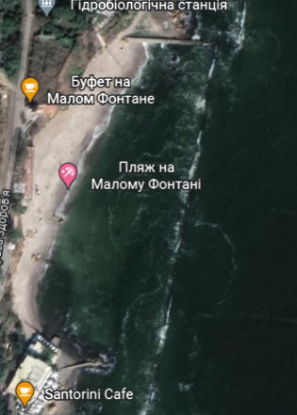
Рисунок 9. Фотоскрін території Малого Фонтану [59].

Зміна рівня всередині відокремленої території здебільшого залежить від згоно – нагинові енергії, а на умовно захищеної акваторії формуються особливості гідрографічного режиму. Для з’ясування яких восени 2021 в захищеної акваторії Малого Фонтану була закладена мережа гідрографічних постів (реперів) (рис. 10).
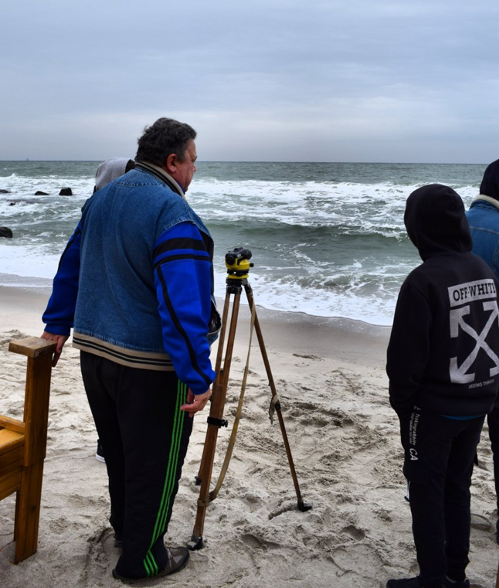
Рисунок 10. Фото закладення мережи гідрографічного спостереження.

Дослідження проводилось кожну неділю за єдиною методикою. На кожному посту визначався; рівень; висота хвилі; температура; сила и напрямок вітру; відбиралась проба води на солоність. Але форс мажорні обставини не дозволили закінчити цю роботу. Залишились сподівання, що в подальшому ці спостереження будуть завершені, а її результати будуть представлені в магістерській роботі.

ВИСНОВКИ

Заселення узбережжя Чорного моря відбувалось з давних давен, але письмові відомості дійшли саме з періоду грецької колонізації. Не виключенням було і узбережжя сучасного міста Одеси. В дельтах Одеських лиманів існували античні поселення. Відомості про зручну якірну стоянку зустрічаються і в середні віка, в цей час саме видобуток солі приваблював мешканців і мандрівників. Стосовно існування значного міста на цій території, то на думку саме географів це мало можливо: відсутність деревини на паливо та будівництва, не значна кількість питної води і набагато суворіші кліматичні умови були не змозі прогодувати значну кількість населення. Значні зміни в кількості населення відбулися тільки після приєднання цієї території до Російської Імперії. Закладене місто отримала свою назву від відомого античного поселення Одесос. Разом з містом почалась будівництво самого відомого на Чорному морі Одеського порту. Ці заходи виконувались саме на узбережжі і майже відразу мешканці зіткнулися з втратою прибережної території. Тому і відбувся запит суспільства на отримання якісних відомостей про природу довкілля, потім із за небажання втрати особливо цінної території, почалась боротьба з зсувами, логічним завершенням цих заходів стало будівництво інженерної гідротехнічної споруди. Цей захист майже на 60 років загальмував абразію берегових схилів і став улюбленим і бажаним містом відпочинку. Але ця берегозахисна споруда була розрахована на значно менший період експлуатації і вже давно потребує реконструкції.
До найважливіших характеристик стану прибережної зони моря відноситься зміна рівня. Екстремальні підвищення рівня небезпечні повенями як для життя людей, так і для інфраструктури прибережної зони, а зниження рівня призводять до обміління акваторій та створюють загрозу посадки суден на мілину в акваторіях портів. Коливання рівня моря та вертикальні тектонічні рухи побережжя надають значний вплив на інтенсивність рельєфоутворюючих процесів у береговій зоні. Дослідженням підвищення рівня Світового океану в умовах глобального потепління клімату в останні роки приділяється велика увага вчених різних країн. Зростання рівня спостерігається й у Чорному морі. Більшість дослідників висловлюють думку про евстатичний характер зміни рівня моря. Значна роль при цьому приділяється прісному припливу вод у Чорне море. Чільне місце займає річки – Дунай, Дніпро, Дністер. Період інструментальних спостережень за режимом одному з най триваліших рядів спостережень провели ГМС «Одеса» (спостереження проводяться з 1860 р.), що дозволило отримати:
1) змін кліматичних параметрів (температура, атмосферні опади, тиск та інші);
2) визначення ступеня впливу цих параметрів на стік річок та зміну рівня Чорного моря;
3) аналіз причин зміни рівня Чорного моря та розробка сценарію зміни.
Згідно з прогнозними оцінками, найбільший вплив підвищення рівня Чорного моря надаватиме на щільно заселені береги в районі Одеси. На зміни середнього рівня в прибережних районах впливають згінно-нагінні коливання, спричинені вітром. Особливо значні такі коливання в районі Одеси, де спостерігаються як найвищі, так і найнижчі положення рівня. Згінно-нагінні коливання рівня є короткочасними (від кількох годин до кількох діб) і при досягненні рівня критичних позначок ці явища стають небезпечними. На ділянці Малий Фонтан, завдяки штучний гідрографічним спорудам, сформувалась захищена акваторія. Водообмін із відкритим морем став обмежений. Зміна рівня всередині відокремленої території здебільшого залежить від згоно – нагинові енергії, а на умовно захищеної акваторії формуються особливий гідрографічний режим. Для з’ясування якого восени 2021 в захищеної акваторії Малого Фонтану була закладена мережа гідрографічних постів (реперів) за стандартною методикою. Пости (репери) були облаштовані на бунах, таким чино, щоб їх будо добре видно і зберігався вільний доступ при любих синоптичних ситуаціях. На кожному посту була вибрана нульова відмітка (зафарбована червоним кольором), що дозволило спостерігати; рівень; висоту хвилі; температуру; льодовий режим; силу и напрямок вітру та відбирати пробу води на солоність. Але форс мажорні обставини не дозволили закінчити цю роботу. Залишились сподівання, що в подальшому ці спостереження будуть завершені, а її результати будуть представлені в магістерській роботі.

СПИСОК ВИКОРИСТАНОЇ ЛІТЕРАТУРИ

1. Аксенгьев Г.А. Результаты наблюдений за абразионной деятельностью Черного моря у берегов Одессы // Тр. Одес. ун-та. Сер. геол. и геогр, наук. -
1960. - 150, вып. 7 .- С. 131-136.
2. Акименко Т. А., Евстигнеев В. М. Реакция стока рек ВерхнеВолжского бас
сейна на изменения климата в последней четверти ХХ века // Вестн. Моск. Ун
та, сер.5, География. – №5. – 2002. – С. 502.
3. Альтман Э. Н. Основные черты гидрометеорологического режима и гидроло
гии бассейна. В кн. Практическая экология морских регионов. Черное море.
К.: Наукова думка. – 1990. – С. 1133.
4. Амброз Ю.А., Васютинская Т.Д., Зелинский И.П. и др. Оползни северо-западного Причерноморья и противооползневые сооружения. - Киев; Одесса.-
1979. - С. 61-64.
5. Амброз Ю.А., Федорченко Т.П. К изучению поверхностей выравнивания северо-западного Причерноморья // Тим же. - 1968. - Вып. 2. — С. 19-25.
6. Атлас А. Стара Одеса: її друзі та недруги. - Одеса: Ласмі, 1992. - 208 с.
7. Бертман Л.Я., Шуйский Ю.Д. Динамика побережья Черного моря между
Одесским заливом и дельтой Дуная // Докл. АН СССР. Сер. геогр. - 1968. -
№3. - С. 60-67
8. Боевая летопись русского флота. Хроника важнейших событий военной истории русского флота с IX в. по 1917 г. — М.:В М В СССР, 1948. 490 с.
9. Бринкен А., Селиверстов Ю. И. Геоморфология морских побережий и глобальные изменения климата // Изв. РГО, вып.1, 1998.
10. Борисенков Е. П., Пасецкий В. М. Тысячелетняя летопись необычайных явлений природы. М.: Мысль. – 1988. – 522 с. 13.
11. Будыко М. И. Климат и жизнь, Л: Гидрометеоиздат, 1971. – 250 с.
12. Виноградов А. К. , Богатова Ю. И., Синегуб И. А. Экрсистемы акваторий морских портов Черноморско – Азовского бассейна Одесса Астропринт 2012 528 с.
13. Гриза О.О., Зелинський 1.П., Смирнов P.O. Результат застосування вертикального дренажу в протизсувному будsвництв1 на узбережжі м. Одеса // Геолопя уэбережжя i дна Чорною га Азовського Mopя у межах УРСР//. -1970. - Вип.4.- С. 115-122.
14. Гирс А.А. Многолетние колебания атмосферной циркуляции и долгосрочные гидрометеорологические прогнозы. Л.: Гидрометеорологическое издательство – 1971. – 279 с.
15. Горячкин Ю. Н., Иванов В. А. Уровень Черного моря: прошлое, настоящее и будущее. 2006.
16. Ильин Ю.П., Репетин Л.Н., Белокопытов В.Н., Горячкин Ю.Н., Дьяков Н.Н., Кубряков А.А., Станичный С.В. Гидрометеорологические условия морей Украины.- т.2. Черное море. – Севастополь: 2012, - 420 с.
17. Доценко С.Ф. , Иванов В.А. Природные катастрофы Азово-Черноморского
региона . – Севастополь: МГИ НАН Украины, 2010 -174с.
18. Загоруйко В.О. Сторінками історії Одеси та Одещини. - Одеса: Обліздат, 1957. - 156 с.
19. Зелинский И.П., Додин В.В. Изменение режима четвертичного водоносного горизонта в районе дренажных противооползневых сооружений в г. Одесса // Геология побережья и дна Черного и Азовского морей в пределах УССР. - 1969. Вып. 3.- С. 210-217.
20. Зелинский И.П., Рожков Л.В., Чуйко Е.Э. и др. О природе связи между оползневой и сейсмической активностью (на примере Одесского побережья) // Инж. геология. - 198^. - № 1. - С. 59-66.
21. Зелинський 1.П.,Корженевський Б.О., Черкез €.А. та in. \Зсуви Північно – Західного узбережжя Чорного моря, їх дослідження та прогноз\ К., видавництво ’’Наукова думка” 1993 228 с.
22. Зелинский И.П. Инженерно-геологический анализ эффективности противооползневых мероприятий г. Одесса: Автореф. дис. канд. геол.-минерал. наук. - М., 1970. - 23 с.
23. Зенкович В.П. Берега Черного и Азовского морей. - М.: Гос. изд-во геогр. лит., 1968. - 37.4 с.
24. Зенкович В.П. Морфология и динамика советских берегов Черного моря. -М.: Изд-во АН СССР, 1960. - 216 с.
25. Ивченко А.С. Палеогидрогеологические рекомендации раннепонтичсского бассейна в Северном Причерноморье. - Киев, 1988. - 202 с.
26. Казаков А.Л., Собченко Е.А. Морские опасные и особо опасные гидрометеорологические явления в Азово-Черноморском бассейне. 1. Каталог.
– Метеорология, климатология и гидрология, № 39, 1999, с.116-131
27. Калинин Г. П., Бреслав Е. И., Клиге Р. К. Некоторые особенности современных изменений уровня океана // Колебания уровня Мирового океана и вопросы морской геоморфологии. М.: Наука. – 1975. – С. 512
28. Калинин Г. П. Клиге Р. К. К вопросу о вековых колебаниях уровня мирового океана. В сб. Формирование ресурсов вод суши. М.: Наука, 1972. – С. 2133.
29. Каталог наблюдений над уровнем Черного и Азовского морей. Государственный комитет по гидрометеорологии / ГОИн. Севастопольское отделение. – Севастополь. 1990.- 269с.
30. Клиге Р. К., Данилов И. Д., Конищев В. Н. История гидросферы. М.: Научный мир, 1998. – 568 с.
31. Крыжицкий С. Д. Жилые ансамбли древней Ольвии. IV - II вв. до н. э. — К.: Наук. думка, 1971. — 141 с.
32. Коников Є.Г, О.Г. Лиходедова О.Г. Глобальные и региональные факторы колебания уровня Черного моря как основа геодинамической модели береговой зоны, \ Геология и полезные ископаемые Мирового океана\, 2010, №1 ст. 84 – 93.
33. Лаппо С. С., Рева Ю. А. Сравнительный анализ долгопериодической изменчиво сти уровней Черного и Каспийского морей // Метеорология и гидрология, 1997. –№12. – С. 6375
34. Молявко Г.1. Неоген півдня України. – К.: Вид-во АН УРСР, i960. - 208 с.
35. Невесский Е.Н. Вопросы палеогеографии берегов морей в голоцене в связи с изучением фаций прибрежных осадков // Географические вопросы динамики морских берегов. - М., 1964. - С. 84 -85.
36. Рева Ю.А. Межгодовые колебания уровня Черного моря // Океанология, 1997.–Т. 37. – №2. – С. 211219.
37. Русские и советские моряки на Средиземном море. — М.:Воениздат, 1976. — 262 с.
38. Океанографічний атлас Чорного та Азовських морів НАНУ Київ 2009 356 с.
39. Павлидис Ю. А. Возможные изменения уровня океана в начале третьего тысячелетия // Океанология. 2003. – том 43. – №3. – С. 441 - 446.
40. Пазюк Л.И., Рычковский Н.И. Особенности отложения Черного моря к югу от Одессы Геологии побережья и дна Черного и Азовского морей в пределах УССР. - 1967.- Вып. 1.- С. 97-113.
41. Полонский А.Б., Воскресенская Е.Н. О причине понижения температуры поверхностного слоя Черного моря // Доповіді Національної академії наук Ук
раїни, 2003. – №12. – С. 108111.
42. Ткаченко-Тульчинская Г.А. Геолого-минералогическая характеристика отложений мэотического яруса междуречья Днепр -Ингулец // Геология побережья и дна Черного и Азовского морей в пределах УССР. - 1972. - Вып. 5. С. 27-36.
43. Чекунов А.В., Веселов А.А., Гилькман А.И. Геологическое строение и история развития Причерноморского прогиба. - Киев: Наук, думка, 1976. -218 с.
44. Черкез Е.А. Оползни северо-западного побережья Черного моря, их изучение и прогноз методами лабораторного моделирования: Автореф. дис. канд. геол.-минерал. наук. - Одесса, 1976. - 24 с.
45. Шекó А.И. Современные геологические процессы на Черноморском побережье СССР.–Москва: Недра, 1976.–210 с.
46. Шуйский Ю.Д, Ротарь М.Ф. Абразия и ее роль в осадконакоплении на северозападных берегах Черного моря // Геология побережья и дна Черного и Азовского морей в пределах УССР. - 1975. - Вып. 8. - С. 58-66.
47. Шуйский Ю.Д, Симеонова Г.А. О влиянии геологического строения морских берегов на процессы абразии // Докл. Болгарск. АН. - 1976. - 29, № 2. -С. 241-243.
48. Шуйский Ю.Д, Выхованец Г.В. Экзогенные процессы развития аккумулятивных берегов в северо-западной части Черного моря. - М.: Недра, 1989. -200 с.
49. Шуйский Ю.Д. Опыт изучения защитных сооружений на песчаных берегах Черного моря // География и природные ресурсы. – 1996. – № 1. – С. 37 – 45.
50. Шуйский Ю.Д., Выхованец Г.В., Перейрас Р.П. Опыт анализа берегозащитных сооружений на песчаных берегах Черного моря // Строительство и техногенная безопасность: Сборник научных трудов, 2011. Вып. 39. С. 110-116.
51. Шуйский Ю.Д Физико географические условия существования крупного порта в Одесском заливе Черного моря в период средневиковья. Вісник ОНУ. Сер.: Географічні та геологічні науки. 2013. Т. 18, вип. 3(19) ст. 7 – 18.
52. Фомичева Л.А. Многолетние колебания среднего уровня Черного моря // ГОИН., 1986. – вып. 176. – С. 25 - 30.
53. Яншин А.Л. К проблеме парникового эффекта: прогнозы и реальность // Изв. РАН, сер. Географическая, 1994, – №3.
54. Bondar C. Trends in the evolution of the mean Black Sea level // Метеорология и гидрология. (Румыния),1989. – 19. – №2. – С. 2328.
55. Emery K.O., Aubrey D.G. Sea levels, land levels and tide gauge // N. Y. Springer
Verlag, 1992. – 237
56. IPCC (Intergovernmental Panel on Climate Change). Climate change 2001: The
scientific basis. Contribution of Working Group 1 to the Third Assessment Report
of the Intergovernmental Panel on Climate Change.Cambridge University Press,
Cambridge, UK and New York, 2001a. – 881 p.
57. Likhodedova O.G., Konikov E.G. Modeling of centennial Black Sea level changes as a basis for forecasting. Extended Abstracts of the Second Plenary Meeting and Field Trip of Project IGCP 521 “Black Sea Mediterranean Corridor during last 30 ky:Sea level change and human adaptation”, August 20 – 28, 2006, Odessa, Ukraine, – P. 111 - 114.
58. http://viknaodessa.od.ua/old-photo/malyy-fontan [Електронний ресурс] дата звернення 27.03.2022.
59. https://www.google.com/search [Електронний ресурс] дата звернення 07.04.2022.

